模块名称 | 国际机票 | 文件版/次 | 1.0
生效日期 | [2012-7-31] | 总页数 | 21

天地行系统需求规格说明书
——国际机票

编写： 和澎

正文目录
1 修改说明 5
2 项目概述 6
2.1 项目背景 6
2.2 项目愿景 6
2.3 项目目标 6
2.4 项目干系人 6
2.5 约束条件 6
2.5.1 需求限制条件 6
2.5.2 设计的约束 6
2.5.3 相关模块约束 6
3 相关业务说明 7
3.1 组织结构及职责说明 7
3.2 业务详述 7
3.2.1 业务目标 7
3.2.2 业务用例 7
3.2.3 业务流程说明 7
3.2.4 业务状态说明 7
3.3 业务实体说明 7
3.3.1 业务实体图 7
3.3.2 业务实体说明 7
3.4 待解决的问题 7
3.5 业务解决方案 7
4 系统功能需求说明 8
4.1 系统边界 8
4.2 系统功能结构 8
4.3 用例模型概述 8
4.4 用例清单 8
5 用例详细描述 8
5.1 注意： 8
5.2 1国际航班预订 8
5.2.1 1.1 PNR导入 8
5.2.2 1.2PNR黑屏解析代码黑屏导入 11
5.2.3 1.3 航班查询（单程及往返） 12
5.3 2 订单管理 16
5.3.1 2.1 国际机票订单查询 16
5.3.2 2.2 改签订单 18
5.3.3 2.3 退票订单 18
5.3.4 2.4 废票订单 19
5.3.5 2.5 退款订单 19
5.3.6 2.6 订单详情 20
5.4 3机票出票管理 20
5.4.1 3.1处理已支付订单 20
5.4.2 3.2待审核订单 21
5.4.3 3.3退票订单 23
5.4.4 3.4废票订单 24
5.4.5 3.5退款订单 25
5.5 4 政策查询 26
5.5.1 4.1手工录入的政策查询 26
5.5.2 4.1 excel 导入的普通政策查询 27
5.5.3 4.1 excel 导入的特价政策查询 27
5.5.4 4.1 手工录入的政策详情查看 28
5.6 5出票统计 29
5.6.1 5.1 采购商采购统计 29
5.6.2 5.2 供应商销售统计 30
5.6.3 5.3 运营商统计 31
5.7 6基础数据维护 33
5.7.1 6.1工作时间维护 33
5.7.2 6.2废票时间维护 34
5.7.3 6.3开票费维护 35
5.7.4 6.4废票费维护 35
5.8 7发票管理 36
5.8.1 7.1发票信息查询 36
5.8.2 7.2作废发票 37
5.8.3 7.3添加快递单号 37
5.8.4 7.4待开发票信息管理 37
5.8.5 7.5发票开票 38
5.8.6 7.6入库信息管理 40
5.8.7 7.7发票添加入库 41
5.8.8 7.8发票发放 42
5.8.9 7.9合作快递管理 42
5.9 8政策管理 43
5.9.1 8.1国际政策返点管理 43
5.9.2 8.2新增国际返点政策 45
5.9.3 8.3修改国际返点，复制新增国际返点 47
5.9.4 8.4国际普通政策导入 49
5.9.5 8.5国际特价政策导入 50
5.10 预控措施维护 51
6 非功能性需求 51
6.1 系统接口需求 51
6.1.1 用户界面 51
6.1.2 硬件接口 51
6.1.3 软件接口 51
6.1.4 通讯接口 51
6.2 系统性能需求 51
6.3 系统安全性 51
6.4 可靠性需求 51
6.5 可维护性需求 51
6.6 可移植性需求 51
6.7 数据存储需求 51
6.8 数据转入说明 51
7 产品组件需求列表 51
8 附件： 52
8.1 注意事项 52
8.2 技术术语解释 52
8.3 附件：参考资料 52
8.4 附件：需求承诺 52

修改说明
日 期 | 版 本 号 | 修改类型 | 修 改 摘 要 | 修改链接 | 用户对进度要求 | 作 者
2012-7-31 | 1.0 |  | 初稿 |  |  | 和澎
 |  | 新增{删除、修改}
 |  | 修改
 |  | 删除

项目概述

项目背景

项目愿景

项目目标

项目干系人
项目角色：用户
部门： | 国际机票部 | 姓名： | 赵海荣
电话： |  | 手机：
邮件：
负责内容： | 国际机票整体部分
项目角色：产品经理
部门： | 产品部 | 姓名： | 周文婷
电话： |  | 手机：
邮件：
负责内容： | 国际机票整体部分
项目角色：项目经理
部门： | IT部 | 姓名： | 彭袁强
电话： |  | 手机：
邮件：
负责内容： | 国际机票整体部分
项目角色：需求分析师
部门： | 产品部 | 姓名： | 和澎
电话： |  | 手机：
邮件：
负责内容： | 国际机票整体部分

约束条件

需求限制条件

设计的约束

相关模块约束

相关业务说明

组织结构及职责说明

业务详述

业务目标

业务用例

业务流程说明

业务状态说明

业务实体说明

业务实体图

业务实体说明
中文名称 | 英文名称 | 字段类型 | 是否主键 | 业务主键 | 字段描述

待解决的问题

业务解决方案

系统功能需求说明

系统边界

系统功能结构

用例模型概述

用例清单
用例包 | 次级包 | 用例编号 | 用例名称 | 优先级别 | 用户期望完成时间

用例详细描述

注意：
1、所有涉及航班的出发地，目的地均统一称“出发城市，到达城市”，时间为“出发时间（出发当地时间），到达时间（到达当地时间）”。
2、所有供应商出票管理订单查询列表显示规则,当天订单按照飞机起飞时间倒叙（最新的在最前）排列显示最前，并突出颜色标记，后面加上其他日期的订单提交时间正序（最老的在最前）排列显示。
3、所有采购商出票管理订单查询列表显示规则,按照订单提交时间正序排列显示。
4、金额显示规则为小数点后第一位为1进到个位
5、所有的备注文本框输入字符长度2000个字符长度。

国际航班预订

PNR导入
功能描述 | PNR编号导入创建订单
主角 | 采购权限人员
数据项 | 数据项名称 | 数据项描述及规则
数据项 | 成人类型 | 单选项框形式显示，有成人、儿童
数据项 | PNR编号 | 长度：5-7位， 不能输入中文，不能有除英文和数字的其它任何字符，不允许空
前置条件 | 用户登录状态，有采购机票权限  有效PNR，没有被no位
后置条件 | 1、PNR 解析不成功，进行信息提示  2、PNR 解析成功，进入预订页面，填写乘客信息
主要流程 | - 选择乘客类型，输入PNR， 点击提交PNR订单  - 进入到预订页面
规则
扩展：
页面原型
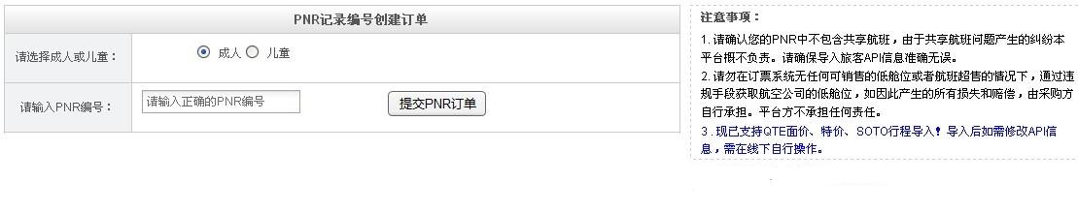

导入预订
功能描述 | 导入预订
主角 | 采购权限人员
数据项 | 数据项名称 | 数据项描述及规则
数据项 | 是否加为常旅客 | 复选框显示，默认勾选上
数据项 | 是否购买保险 | 复选框显示，保险名称：航意险，默认不选
数据项 | 是否需要发票 | 复选框显示，红色标识，默认不选
 | 发票金额 | 只允许输入阿拉伯数字，小数点后一位逢1取整到个位
 | 发票抬头 | 不能为空，字符长度不能超过60个字符
 | 发票派送方式 | 单选框的形式显示，自取、到付两种，,默认值自取
 | 联系人 | 中文、字母和/，字符长度不超过30字符，过滤敏感特殊字符，默认值是系统登陆人姓名，可编辑
 | 联系电话 | 格式中只允许出现"0-9"、 "-"、 "+"，默认值是登陆人电话，字符长度不超过20字符，过滤敏感特殊字符，可编辑
 | 详细地址 | 长度不超过200字符.过滤敏感特殊字符, 默认是登陆人公司所在地址，可编辑
 | 备注 | 字符长度不超过200字符，可编辑
前置条件 | 用户登录状态，有采购机票权限  有效PNR，没有被no位
后置条件 | 1、PNR 解析不成功，进行信息提示  2、PNR 解析成功，进入预订页面，代入乘客信息
主要流程 | - 进入填写客人信息页面，选择乘机人数、输入乘客信息、选择是否需要发票、所要参与的保险种类，填写发票的配送信息，输入备注；  - 点击确认下单，订单提交；
规则 | 1、PNR导入创建订单时，航班、乘机人信息、导出来，信息不可以更改；  2、默认选择结算价格最低的政策，可以选择其他政策，选择其他政策，下方的订单费用结算部分数据对应变化
扩展： | 2a 在乘客信息资料中可以将乘客信息保存为常旅客，下次可以直接从我的常旅客中选择信息；  2b选择保险，将保险的价格结算到订单信息中  2c选择是否需要发票后，显示发票信息及配送信息
页面原型显示如下：
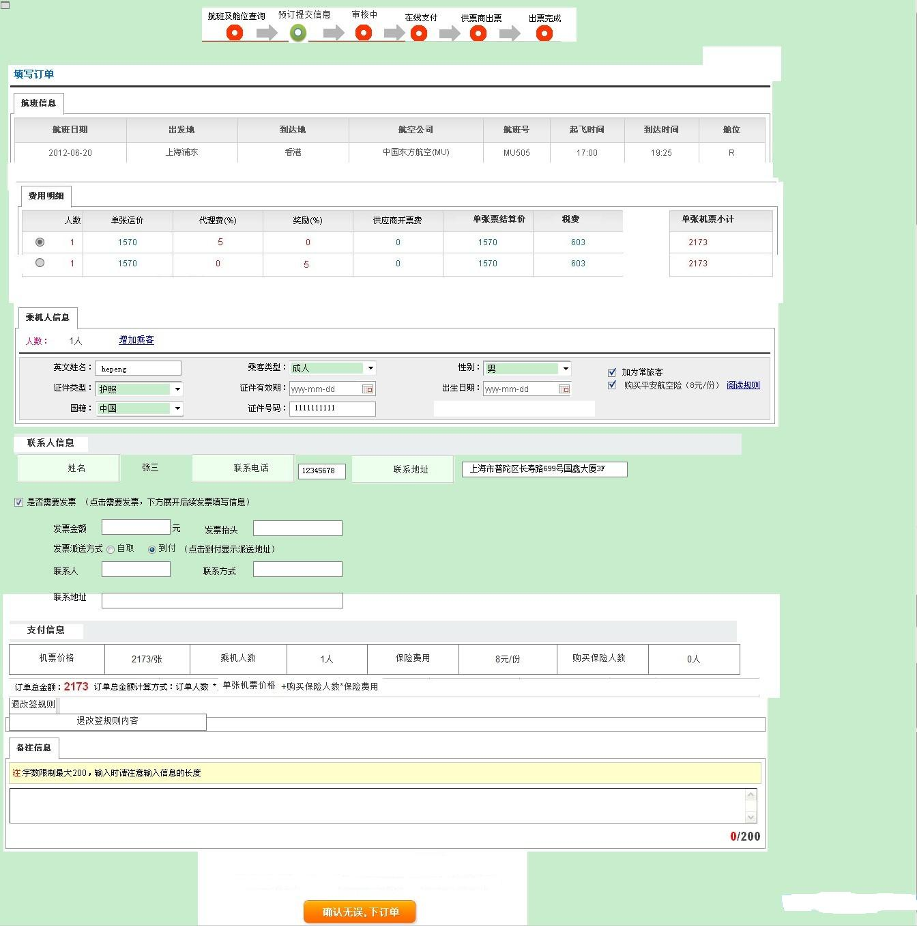

PNR黑屏解析代码黑屏导入
功能描述 | PNR黑屏预订
主角 | 采购权限人员
数据项 | 数据项名称 | 数据项描述及规则
前置条件 | 1 、用户登录状态，有采购机票权限  2、有黑屏的PNR的GTE数据信息
后置条件 | 、PNR 解析不成功，进行信息提示  2、PNR 解析成功，进入预订页面，代入乘客信息
主要流程 | - 在嵌入的黑屏窗口将PNR的内容粘贴进去，点击立即提交执行命令qte，进入预订页面；
规则
扩展：
非功能需求
页面原型显示如下：
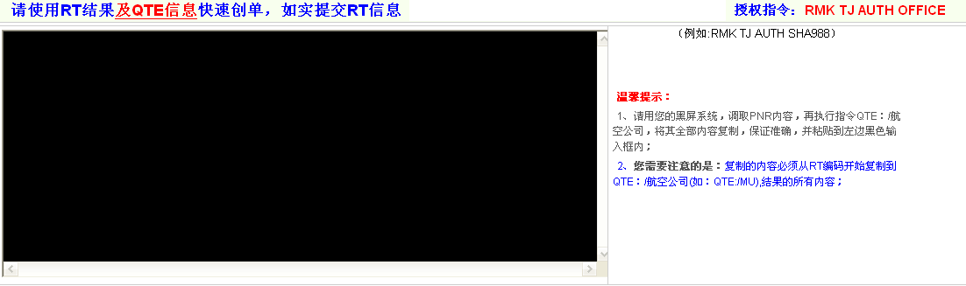

PNR黑屏解析代码导入预订
同1.1.1.1

航班查询（单程及往返）
功能描述 | 航班查询预订
主角 | 采购权限人员
数据项 | 数据项名称 | 数据项描述及规则
数据项 | 出发城市 | 文本框，不能超过20个字符，输入时JS实现弹出文本查询结果列表，可以输入三字码，也可以输入中文城市名称 ，必输
数据项 | 到达城市 | 文本框，不能超过20个字符，输入时JS实现弹出文本查询结果列表，可以输入三字码，也可以输入中文城市名称 ，必输
数据项 | 航空公司 | 下拉框形式显示，不限、航空公司及2字码，默认值不限
数据项 | 乘客类型 | 下拉框显示，内容不限、成人、儿童，默认值不限
数据项 | 舱位等级 | 下拉框显示，内容有不限、头等舱，公务舱，经济舱，默认值不限
 | 航班类型 | 单选框形式显示，内容有单程、往返，默认值单程
 | 出发日期 | 默认显示：yyyy-mm-dd，点击弹出时间日历控件，必输
 | 到达日期 | 默认显示：yyyy-mm-dd，点击弹出时间日历控件，必输
前置条件 | 用户登录状态，有采购机票权限
后置条件 | 显示航班查询结果信息
主要流程 | 1输入查询条件，点击搜索查询；  2 显示航班查询结果列表信息；
规则 | 1 查询条件中，航程类型选择单程，不显示回程日期，选择返程，显示回程日期；  2单程：搜索结果列表中，选择舱位，JS实现对应政策价格变化，在对应的政策优惠和佣金位置上显示变化后的价格；  佣金=票面价*代理费*奖励扣率*+奖励金额；列表显示规则，1、票面价低—高，结算价由低---高排序;
扩展： | 1a 选择航程类型如果是单程，点击去程航班，显示去程航班信息; 选择舱位，JS实现对应政策价格变化，在对应的政策优惠和佣金位置上显示变化后的价格；  1b选择航程类型如果是往返，点击去程航班，显示和单程相同，返回航班显示回程航班信息; 点击展开显示回程航班政策对应的扣率，选择舱位，JS实现对应政策价格变化，在对应的政策优惠和佣金位置上显示变化后的价格；
原型页面
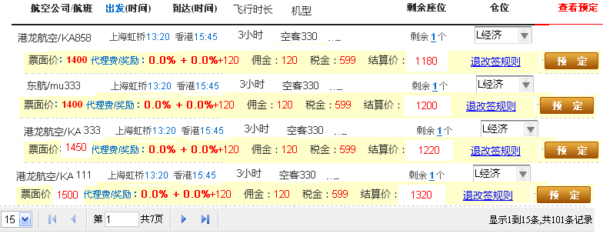
单程查询
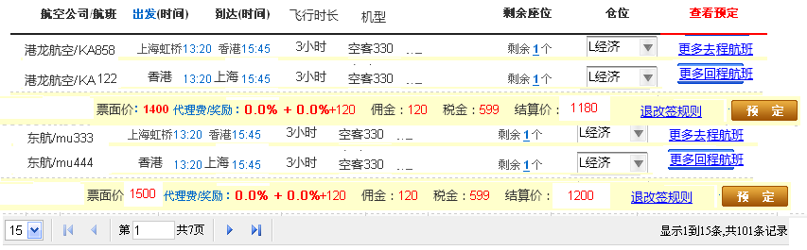
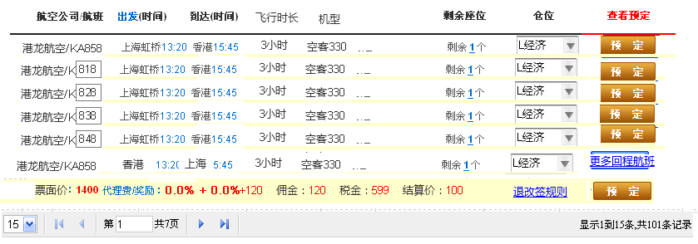
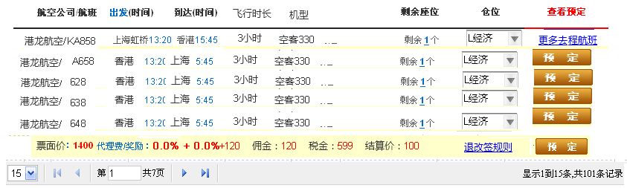
往返程查询

航班预订
功能描述 | 导入预订
主角 | 采购权限人员
数据项 | 数据项名称 | 数据项描述及规则
数据项 | 英文姓名 | 数据格式：英文，用一个/分开姓和名字,如alex/wang不允许中文输入，字符长度30，必填
数据项 | 乘客类型 | 下拉列表显示：成人、儿童，必填
数据项 | 性别 | 下拉列表显示 ： 男、女，必填
数据项 | 证件类型 | 下拉列表显示 ：护照，港澳通行证，台胞证，其他，必填
数据项 | 证件有效期 | 格式如 ：yyyy-mm-dd，日历框显示形式，必填
数据项 | 出生日期 | 格式如：yyyy-mm-dd，日历框显示形式，必填
数据项 | 国籍 | 国家选择控件，支持拼音/中文/2字3字码，必填
数据项 | 证件号码 | 格式：允许输入数字、字母，1-20位，必填
数据项 | 是否加为常旅客 | 复选框显示，默认勾选上
数据项 | 是否购买保险 | 复选框显示，保险名称：航意险，默认不选
数据项 | 是否需要发票 | 复选框显示，红色标识，默认不选
 | 发票金额 | 只允许输入阿拉伯数字，小数点后一位逢1取整到个位
 | 发票抬头 | 字符长度不超过60位字符，必填
 | 发票派送方式 | 目前两种方式 ：自取、到付，选择框的形式显示,默认值是自取，必填
 | 联系人 | 中文、字母和/，字符长度不超过30，默认值是登陆人姓名，必填
 | 联系电话 | 格式中只允许出现"0-9"、 "-"、 "+"，默认值是登陆人电话，必填
 | 详细地址 | 字符不限，长度不超过200，默认是登陆人所在地址，必填
 | 备注 | 字符长度最多200位
前置条件 | 用户登录状态，有采购机票权限  有效PNR，没有被no位
后置条件 | PNR 解析成功，进入预订页面填写乘客信息
主要流程 | - 进入填写客人信息页面，选择乘机人数、输入乘客信息、选择是否需要发票、所要参与的保险种类，填写发票的配送信息，输入备注；  - 点击确认下单，生成订单后进入订单详情页面；
规则
扩展： | 1a 在乘客信息资料中可以将乘客信息保存为常旅客，下次可以直接从我的常旅客中选择信息；  1aa选择是否需要发票后，展开显示发票信息及配送信息，点击选择到付，展开显示联系人信息
页面原型：
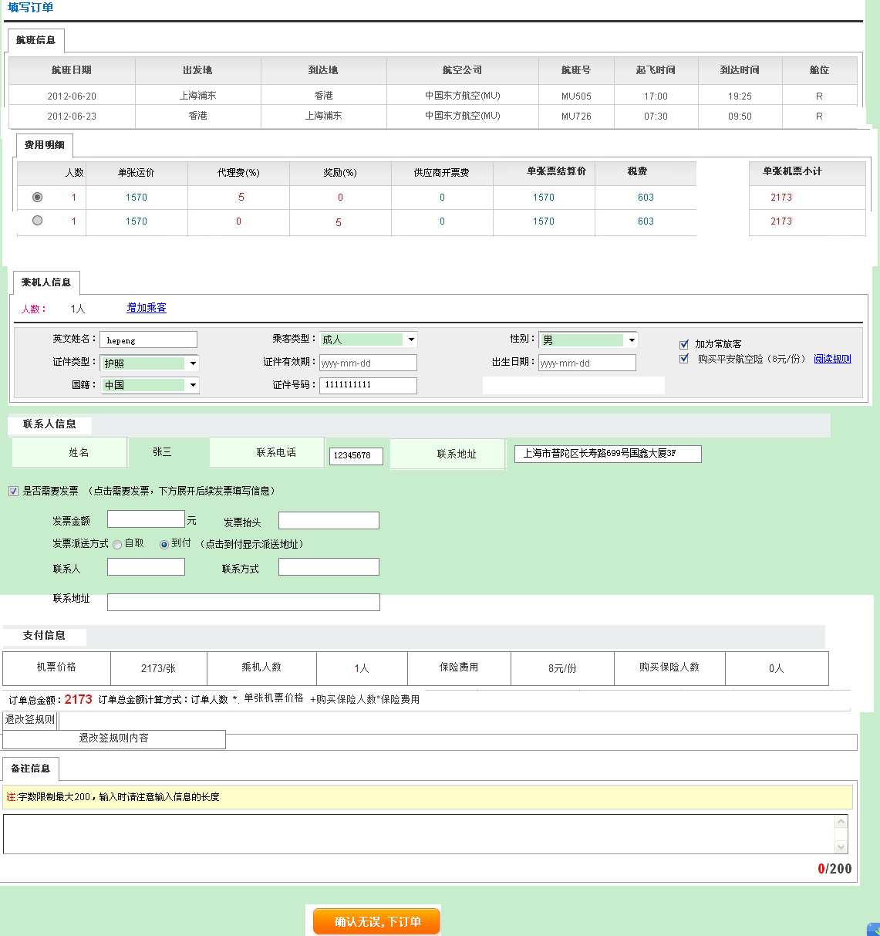
预订填写资料页面
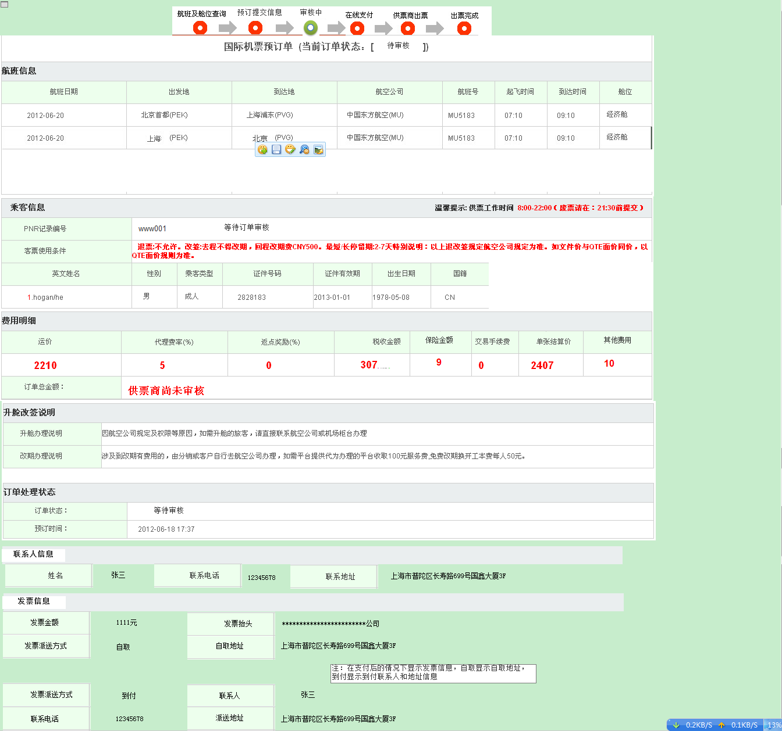
详情页面

订单管理

国际机票订单查询
功能描述 | 国际机票订单查询
主角 | 采购权限人员
数据项 | 数据项名称 |  | 数据项描述及规则
 | 票号 |  | 不能为空，字符长度不能超过60个字符
 | PNR
 | 乘客姓名
 | 订单编号
 | 锁单状态 |  | 下拉框形式显示，内容有全部订单、已锁订单、未锁订单
 | 订单状态 |  | 单选框形式显示，内容：全部订单 、审核中、审核退回、待支付、出票中、已出票、已取消
 | 航班日期范围段 |  | 格式如：yyyy-mm-dd，日历框显示形式，点击弹出js日历控件
业务数据 | 业务字段名称 |  |  | 业务项描述及规则（参照原型页面描述）
 | 订单编号
 | 乘机人英文姓名
 | PNR
 | 票号
 | 行程 | 格式如上海浦东（PVG）到香港（HKG），香港（HKG）到浦东（PVG）
 | 航班日期 | 格式如yy-mm-dd，多航段日期换行隔开
 | 总金额 | 精确到小数点后一位逢1取整
 | 税金 | 整数
 | 返点返款 | 返点：代理费+奖励扣率；返款：奖励金额；
 | 预订时间
 | 备注
 | 订单状态
前置条件 | 无
后置条件 | 根据条件查询显示所需要的订单信息
主要流程 | 1 进入国际机票订单查询窗口，输入查询条件，点击查询全部订单；  2 显示订单列表项；  3 选择所要改的订单列表项，点击订单号或者双击订单项进入订单详情页面；
规则 | 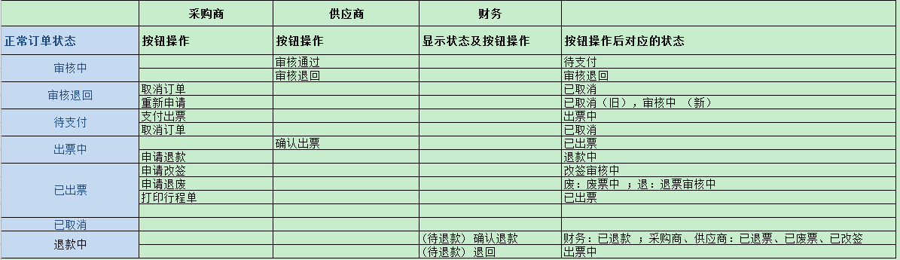
扩展： | 1a 如果要查询今日订单，点击当日订单；  3a 点击取消订单，弹出输入框，输入取消原因，确定保存即可，也可以点击重置、取消；重置清空文本，取消弹出框关闭；  3b 点击重新申请，老的订单订单状态变为已关闭，同时跳转到PNR导入创建订单页面（PNR带入此页面）；  3c 点击申请退废，选择所要退或废的机票，填写申请废退的原因并确定废退，订单状态会相应的改变；注意：废是当日作废，判断下是否符合退改签规则；  3d点击申请改签，弹出层，输入相应的改签票号及要改签后的信息，点击申请改签；注意：要改签的票号范围限制（在父页面票号范围之内），如果多个票号可以用’，’分开输入；  3e点击申请退款，弹出框口；弹出框口中输入退款的原因并确定退款；  3f 点击支付出票，进入机票预定支付页面进行支付，如果采购商有充值账户的话直接进行账户充值，没有的话直接进入支付页面；  3g 点击打印行程单，连接到打印机进行打印；

改签订单
功能描述 | 改签单操作
主角 | 采购权限人员
数据项 | 数据项名称 | 数据项描述及规则
 | 票号 | 文本框，长度60个字符
 | PNR编号 | 文本框，长度60个字符
 | 乘客姓名 | 文本框，长度60个字符
 | 订单编号 | 文本框，长度60个字符
 | 锁单状态 | 下拉框形式显示，内容有全部订单、已锁订单、未锁订单
 | 订单状态 | 单选框形式显示，内容：全部订单、改签审核中、改签待支付、改签中、已改签；
前置条件 | 采购商申请改签后的订单
后置条件 | 根据条件查询显示当日所需要的改签订单信息
主要流程 | 1 进入改签订单查询窗口，输入查询条件，点击查询全部订单；  2 改签单结果列表显示；  3双击改签订单编号进入改签详情页面；
规则 | 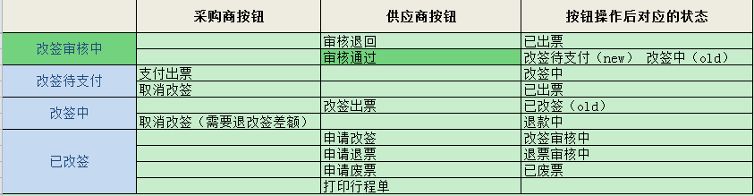
扩展： | 1a 详情页面点击改签待支付（改签会存在一定的差价），进入机票预定支付页面进行支付，如果采购商有充值账户的话直接进行账户充值，没有的话直接进入支付页面；  1b 点击查询当日订单，显示当日的改签单信息；  2a点击原订单编号显示原订单详情；点击改签订单编号进去改签页面详情。  3a点击取消改签，判断下订单状态，如果订单状态是改签待支付，订单状态改为已出票，如果订单状态是改签中，订单状态为退款中，进入到退款单操作；

退票订单
功能描述 | 对退票单的操作
主角 | 采购权限人员
数据项 | 数据项名称 | 数据项描述及规则
 | 票号 | 文本框，长度60个字符
 | PNR | 文本框，长度60个字符
 | 乘客姓名 | 文本框，长度60个字符
 | 订单编号 | 文本框，长度60个字符
 | 锁单状态 | 下拉框形式显示，内容有全部订单、已锁订单、未锁订单
 | 订单状态 | 单选框形式显示，内容：全部订单、退票审核中、退票中、已退票；
前置条件 | 采购商申请退票的订单
后置条件 | 根据条件查询显示当日所需要的退票订单信息
主要流程 | 1 进入退票订单查询窗口，输入查询条件，点击查询全部订单；  2 退票单结果列表显示；  3 点击订单编号显示退票单详情；
规则 | 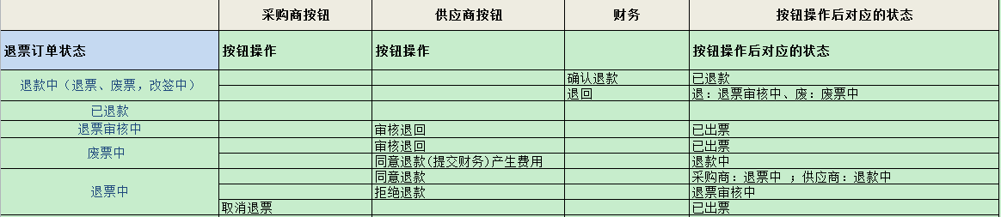
扩展： | 1b 点击查询当日订单，显示当日的退票单信息；

废票订单
功能描述 | 对废单的操作
主角 | 采购权限人员
数据项 | 数据项名称 | 数据项描述及规则
 | 票号 | 文本框，长度60个字符
 | PNR | 文本框，长度60个字符
 | 乘客姓名 | 文本框，长度60个字符
 | 订单编号 | 文本框，长度60个字符
 | 锁单状态 | 下拉框形式显示，内容有全部订单、已锁订单、未锁订单
 | 订单状态 | 单选框形式显示，内容：全部订单、已废票
前置条件 | 系统处于登录状态  采购商申请废票的订单
后置条件 | 根据条件查询显示当日所需要的废票订单信息
主要流程 | 1 进入废票订单查询窗口，输入查询条件，点击立即查询；  2 废票单结果列表显示
规则
扩展：

退款订单
功能描述 | 退款操作
主角 | 财务权限人员
数据项 | 数据项名称 | 数据项描述及规则
 | 票号 | 文本框，长度60个字符
 | PNR | 文本框，长度60个字符
 | 乘客姓名 | 文本框，长度60个字符
 | 订单编号 | 文本框，长度60个字符
 | 锁单状态 | 下拉框形式显示，内容有全部订单、已锁订单、未锁订单
 | 订单状态 | 单选框形式显示，内容：全部订单、退款中、已退款
 | 是否当日 | 复选框形式显示
前置条件 | 审核需要退款的退、废票订单或者未出票申请退款的订单
后置条件 | 根据条件查询显示所需要退款的订单信息
主要流程 | 1 进入退款订单查询窗口，输入查询条件，点击立即查询；  2 退款单结果列表显示；
规则 | 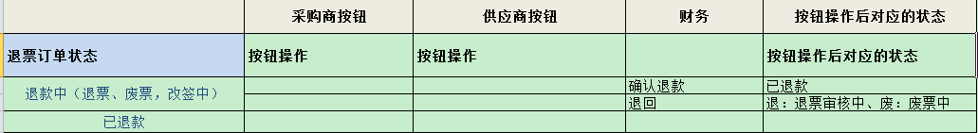
扩展：

订单详情
功能描述 | 机票订单详情
主角 | 采购权限人员
业务字段 | 数据项名称和数据项描述及规则参考页面显示规则，不同状态下的订单业务描述需要区分状态显示。
前置条件 | 用户登录状态  打开订单详情页面
后置条件
主要流程
规则 | 除了航班信息、费用明细，其他的信息都在打开时收缩，需要业务人员需要时候点击展开
扩展：

机票出票管理

处理已支付订单
功能描述 | 国际机票已支付订单查询管理
主角 | 供应商、运营商出票权限人员
数据项 | 数据项名称 | 数据项描述及规则
 | 票号 | 不能为空，字符长度不能超过30个字符
 | PNR | 不能为空，字符长度不能超过30个字符
 | 乘客姓名 | 不能为空，字符长度不能超过30个字符
 | 订单编号 | 不能为空，字符长度不能超过30个字符
 | 锁单状态 | 下拉框形式显示，内容有全部订单、已锁订单、未锁订单
业务数据 | 业务字段名称 |  | 业务项描述及规则（参照原型页面描述)
 | 订单编号
 | 乘机人英文姓名
 | PNR
 | 票号
 | 行程 |  | 格式如上海浦东（PVG）到香港（HKG），香港（HKG）到浦东（PVG）
 | 航班日期 |  | 格式如yy-mm-dd，多航段日期换行隔开
 | 总金额 |  | 精确到小数点后一位逢1取整
 | 税金 |  | 整数
 | 返点返款 |  | 返点：代理费+奖励扣率；返款：奖励金额；
 | 已支付时间 |  | 按照从支付时间开始累积的时间，格式**天**小时**分钟
 | 订单状态 |  | 订单被受理时，显示，订单状态+“受理人—锁”，操作关闭和解锁后，只显示订单状态
 | 操作 |  | 受理，解锁
前置条件 | 系统处于登录状态  有操作出票权限
后置条件 | 根据条件查询显示所需要的订单信息
主要流程 | 1 进入国际机票出票管理进入处理已支付订单，输入查询条件，点击查询全部订单；  2 显示订单列表项；  3 选择所要改的订单列表项，点击订单号或者双击订单项进入订单详情页面；
规则
扩展： | 1、点击受理进入受理页面，受理区分出票和改签。  出票失败：出票失败操作，点击该按钮操作后，订单状态修改成为“暂不能出票”，操作人员，可以在备注里面标注出票不成功的原因。  出票，进行出票后，点击提取票号，将票号，自动粘贴到页面上的票号显示位置上，然后提交，确认出票。票号文本框不能手工修改和手工录入。  改签出票，进行改签出票后，点击提取票号，将票号，自动粘贴到页面上的票号显示位置上，确认改签。票号文本框不能手工修改和手工录入。  2、针对被锁定的订单，有针对性管理权限的人员可以对被管理人员进行解锁，订单重新开放。

待审核订单
功能描述 | 国际机票待审核订单查询管理
主角 | 供应商、运营商出票权限人员
数据项 | 数据项名称 | 数据项描述及规则
 | 票号 | 不能为空，字符长度不能超过30个字符
 | PNR | 不能为空，字符长度不能超过30个字符
 | 乘客姓名 | 不能为空，字符长度不能超过30个字符
 | 订单编号 | 不能为空，字符长度不能超过30个字符
 | 锁单状态 | 下拉框形式显示，内容有全部订单、已锁订单、未锁订单
业务数据 | 业务字段名称 |  | 业务项描述及规则（参照原型页面描述)
 | 订单编号
 | 乘机人英文姓名
 | PNR
 | 票号
 | 行程 |  | 格式如上海浦东（PVG）到香港（HKG），香港（HKG）到浦东（PVG）
 | 航班日期 |  | 格式如yy-mm-dd，多航段日期换行隔开
 | 总金额 |  | 精确到小数点后一位逢1取整
 | 税金 |  | 整数
 | 返点返款 |  | 返点：代理费+奖励扣率；返款：奖励金额；
 | 已支付时间 |  | 按照从支付时间开始累积的时间，格式**天**小时**分钟
 | 订单状态 |  | 订单被受理时，显示，订单状态+“受理人—锁”，操作关闭和解锁后，只显示订单状态
 | 操作 |  | 受理，解锁
前置条件 | 系统处于登录状态  有操作出票权限
后置条件 | 根据条件查询显示所需要的订单信息
主要流程 | 1 进入国际机票出票管理进入待审核订单，输入查询条件，点击查询全部订单；  2 显示订单列表项；  3 选择所要改的订单列表项，点击订单号或者双击订单项进入订单详情页面；
规则
扩展： | 1、点击受理进入受理页面，受理区分出票审核、改签审核、退票审核。  出票审核：  1、审核退回，订单被退回到采购商，  2、审核通过，订单转到采购商待支付列表。  改签审核，  改签航班信息显示列表  1、审核退回，订单被退回到采购商，  2、审核通过，订单转到采购商改签待支付列表。  退票审核 1、审核退回，订单被退回到采购商  2、审核通过，订单转到供应商退票中列表。  2、针对被锁定的订单，有针对性管理权限的人员可以对被管理人员进行解锁，订单重新开放。
  数据项名称 | 数据项描述
  收费项目 | 下拉框形式显示，内容有婴儿票、其他
  收费金额 | 文本框显示，长度6个字符，只能输入正整数
  回复 | 下拉框形式显示，内容有全部订单、已锁订单、未锁订单
  备注 | 文本域显示，长度2000字符
  数据项名称 | 数据项描述
  航班出发日期 | 文本框显示，格式yyyy-mm-dd，日历框显示，必填  申请改签时有数据提交，将数据带入
  航班到达日期 | 文本框显示，格式yyyy-mm-dd，日历框显示，必填  申请改签时有数据提交，将数据带入
  出发地 | 文本框，不能超过30个字符，格式“城市中文名（城市三字代码）”（如：香港（HKG）），输入时JS实现弹出文本查询结果列表，可以输入三字码，也可以输入中文城市名称，必填
  到达地 | 文本框，不能超过30个字符，格式“城市中文名（城市三字代码）”（如：香港（HKG）），输入时JS实现弹出文本查询结果列表，可以输入三字码，也可以输入中文城市名称，必填
  航空公司 | 文本框，不能超过30个字符，格式“航空公司中文名（航空公司二字代码）”（如：港龙航空（KA）），输入时JS实现弹出文本查询结果列表，可以输入2字码，也可以输入中文名称，必填  申请改签时有数据提交，将数据带入
  航班号 | 文本框，不能超过10个字符，不能输入中文及非法字符，格式“航空公司二字代码+航班号码”（如： KA1234），必填  申请改签时有数据提交，将数据带入
  起飞时间 | 文本框，不能超过6个字符，格式“00:00”，只能输入数字和“：”，小时数字限制00-23，分钟数字显示00-59，必填
  到达时间 | 文本框，不能超过6个字符，格式“00:00”，只能输入数字和“：”，小时数字限制00-23，分钟数字限制00-59，必填
  舱位 | 文本框，不能超过10个字符，，必填

退票订单
功能描述 | 国际机票退票订单查询管理
主角 | 供应商、运营商退票权限人员
数据项 | 数据项名称 | 数据项描述及规则
 | 票号 | 不能为空，字符长度不能超过30个字符
 | PNR | 不能为空，字符长度不能超过30个字符
 | 乘客姓名 | 不能为空，字符长度不能超过30个字符
 | 订单编号 | 不能为空，字符长度不能超过30个字符
 | 锁单状态 | 下拉框形式显示，内容有全部订单、已锁订单、未锁订单
业务数据 | 业务字段名称 |  | 业务项描述及规则（参照原型页面描述)
 | 订单编号
 | 乘机人英文姓名
 | PNR
 | 票号
 | 行程 |  | 格式如上海浦东（PVG）到香港（HKG），香港（HKG）到浦东（PVG）
 | 航班日期 |  | 格式如yy-mm-dd，多航段日期换行隔开
 | 总金额 |  | 精确到小数点后一位逢1取整
 | 税金 |  | 整数
 | 返点返款 |  | 返点：代理费+奖励扣率；返款：奖励金额；
 | 已支付时间 |  | 按照从支付时间开始累积的时间，格式**天**小时**分钟
 | 订单状态 |  | 订单被受理时，显示，订单状态+“受理人—锁”，操作关闭和解锁后，只显示订单状态
 | 操作 |  | 受理，解锁
前置条件 | 系统处于登录状态  有操作退票权限
后置条件 | 根据条件查询显示所需要的订单信息
主要流程 | 1 进入国际机票出票管理进入退票订单，输入查询条件，点击查询全部订单；  2 显示订单列表项；  3 选择所要改的订单列表项，点击订单号或者双击订单项进入订单详情页面；
规则
扩展： | 1、点击受理进入退票受理页面。  订单退回，订单被退回到上一级退票审核中状态  退票操作完成后，提交财务退款  提交财务退款，订单转到供应商财务待退款列表，退票人员列表中显示退款中，采购商显示退票中。  2、针对被锁定的订单，有针对性管理权限的人员可以对被管理人员进行解锁，订单重新开放。

废票订单
功能描述 | 国际机票废票订单查询管理
主角 | 供应商、运营商废票权限人员
数据项 | 数据项名称 | 数据项描述及规则
 | 票号 | 不能为空，字符长度不能超过30个字符
 | PNR | 不能为空，字符长度不能超过30个字符
 | 乘客姓名 | 不能为空，字符长度不能超过30个字符
 | 订单编号 | 不能为空，字符长度不能超过30个字符
 | 锁单状态 | 下拉框形式显示，内容有全部订单、已锁订单、未锁订单
业务数据 | 业务字段名称 |  | 业务项描述及规则（参照原型页面描述)
 | 订单编号
 | 乘机人英文姓名
 | PNR
 | 票号
 | 行程 |  | 格式如上海浦东（PVG）到香港（HKG），香港（HKG）到浦东（PVG）
 | 航班日期 |  | 格式如yy-mm-dd，多航段日期换行隔开
 | 总金额 |  | 精确到小数点后一位逢1取整
 | 税金 |  | 整数
 | 返点返款 |  | 返点：代理费+奖励扣率；返款：奖励金额；
 | 已支付时间 |  | 按照从支付时间开始累积的时间，格式**天**小时**分钟
 | 订单状态 |  | 订单被受理时，显示，订单状态+“受理人—锁”，操作关闭和解锁后，只显示订单状态
 | 操作 |  | 受理，解锁
前置条件 | 系统处于登录状态  有操作废票权限
后置条件 | 根据条件查询显示所需要的订单信息
主要流程 | 1 进入国际机票出票管理进入废票订单，输入查询条件，点击查询全部订单；  2 显示订单列表项；  3 选择所要改的订单列表项，点击订单号或者双击订单项进入订单详情页面；
规则
扩展： | 1、点击受理进入废票受理页面。  订单退回，订单被退回到上一级审核状态  废票操作完成后，提交财务退款  提交财务退款，订单转到供应商财务待退款列表，废票人员列表中显示退款中，采购商显示废票中。  2、针对被锁定的订单，有针对性管理权限的人员可以对被管理人员进行解锁，订单重新开放。

退款订单
功能描述 | 国际机票退款订单查询管理
主角 | 供应商、运营商财务权限人员
数据项 | 数据项名称 | 数据项描述及规则
 | 票号 | 不能为空，字符长度不能超过30个字符
 | PNR | 不能为空，字符长度不能超过30个字符
 | 乘客姓名 | 不能为空，字符长度不能超过30个字符
 | 订单编号 | 不能为空，字符长度不能超过30个字符
业务数据 | 业务字段名称 |  | 业务项描述及规则（参照原型页面描述)
 | 订单编号
 | 乘机人英文姓名
 | PNR
 | 票号
 | 行程 |  | 格式如上海浦东（PVG）到香港（HKG），香港（HKG）到浦东（PVG）
 | 航班日期 |  | 格式如yy-mm-dd，多航段日期换行隔开
 | 退款金额 |  | 精确到小数点后一位逢1取整
 | 支付方式
 | 支付流水号
 | 已提交时间 |  | 按照从支付时间开始累积的时间，格式**天**小时**分钟
 | 订单状态 |  | 订单被受理时，显示，订单状态+“受理人—锁”，操作关闭和解锁后，只显示订单状态
 | 操作 |  | 受理，解锁
前置条件 | 系统处于登录状态  有财务退款权限
后置条件 | 根据条件查询显示所需要的订单信息
主要流程 | 1 进入国际机票出票管理进入退款订单管理，输入查询条件，点击查询全部订单；  2 显示订单列表项；  3 选择所要改的订单列表项，点击订单号或者双击订单项进入订单详情页面；
规则
扩展： | 1、点击受理进入退款受理页面。  订单退回，订单被退回到上一级状态  退款操作完成后，点击确认退款  确认退款，订单转到供应商财务已退款列表，采购商、供应商已退款，或者采购商、供应商的已废票、已退票订单列表中。  2、针对被锁定的订单，有针对性管理权限的人员可以对被管理人员进行解锁，订单重新开放。

政策查询

手工录入的政策查询
功能描述 | 手工录入的政策查询
主角 | 采购权限人员
数据项 | 数据项名称 | 数据项描述及规则
 | 航空公司 | 下拉框形式显示，自动读入显示订单中航空公司、2字码（只读状态）
 | 舱位 | 列表框显示，内容有不限、头等舱，公务舱，经济舱
 | 航班日期 | 格式如：yyyy-mm-dd，日历框显示形式，必输，默认为null，对应的是下面的政策有效期
 | 起飞城市 | 点击弹出文本列表输入框形式，可以输入三字码，也可以输入中文城市名称
 | 目的城市 | 点击弹出文本列表输入框形式，可以输入三字码，也可以输入中文城市名称
 | 航程类型 | 复选框形式显示，内容有单程、往返，必选
 | 关键字 | 可以输入航线、航班号、航程类型（OW、RT）
业务字段 | 业务字段名称 | 业务项描述及规则（参照原型页面描述）
 | 政策编号
 | 政策返点类型
 | 航班号
 | 航线
 | 舱位
 | 代理费
 | 奖励扣率
 | 奖励金额
 | 政策有效期
 | 出票有效期
 | 备注
前置条件 | 无
后置条件 | 无
主要流程 | 1 进入机票政策查询页面，输入查询条件，点击搜索；  2 政策结果列表显示；
规则
扩展：

excel 导入的普通政策查询
功能描述 | excel 导入的普通政策查询
主角 | 采购权限人员
数据项 | 数据项名称 | 数据项描述及规则
 | 航空公司
 | 航线
 | 使用条件
 | 代理费
 | 奖励
 | 有效期
前置条件 | 无
后置条件 | 无
主要流程 | 1 进入国际机票excel普通政策查询页面，政策结果列表显示；
规则
扩展： | 做好政策来源信息的收集

excel 导入的特价政策查询
功能描述 | excel 导入的特价政策查询
主角 | 采购权限人员
数据项 | 数据项名称 | 数据项描述及规则
 | 航空公司
 | 航线
 | 使用条件
 | 代理费
 | 奖励
 | 有效期
前置条件 | 无
后置条件 | 无
主要流程 | 1 进入国际机票excel特价政策查询页面，政策结果列表显示；
规则
扩展： | 做好政策来源信息的收集

手工录入的政策详情查看
功能描述 | 手工录入的政策详情查看
主角 | 采购权限人员
数据项 | 数据项名称 | 数据项描述及规则
 | 政策返点类型
 | 政策类型
 | 基本代理费 | 奖励扣率，奖励金额，开票费
 | 航空公司
 | 舱位
 | 始发城市
 | 目的城市
 | 去程航班限制
 | 回程航班限制
 | 授权号1
 | 授权号2
 | 类别
 | 作废
 | 儿童票
 | 婴儿票
 | 共享航班
 | PNR
 | 返点不适用 | 婴儿，儿童，整团 ，SOTO，代码共享
 | 其他说明
 | 政策来源
 | 备注
前置条件 | 无
后置条件 | 无
主要流程 | 1 进入机票政策查询页面，输入查询条件，点击搜索；  2 政策结果列表显示；
规则
扩展： | 做好政策来源信息的收集

出票统计

采购商采购统计
功能描述 | 机票统计
主角 | 采购商财务权限人员
数据项 | 数据项名称 | 数据项描述及规则
数据项 | 日期类型 | 下拉框列表显示，内容为 ：全部、开票日、乘机日，默认为空白
数据项 | 起始日期 | 点击展开日期控件
数据项 | 到达日期 | 点击展开日期控件
数据项 | 机票状态 | 下拉框列表显示，内容为：全部，已退款，已改签，已出票，已退票，已废票，默认为空白
数据项 | 付款状态 | 下拉框列表显示，内容为全部、已付款、未付款，默认为空白
数据项 | 机票类型 | 下拉框列表显示，内容为：全部、普通机票、K位机票、特价机票、团队机票
数据项 | 客户名称 | 长度80个字符
数据项 | 出发城市 | 下拉框列表显示，内容为全部、所有城市，点击弹出城市控件，可输入可选择，默认为空白
数据项 | 目的城市 | 下拉框列表显示，内容为全部、所有城市，点击弹出城市控件，可输入可选择
数据项 | 操作人 | 下拉框列表显示，内容为全部，供应商出票员工列表，默认为空白
数据项 | 航空公司 | 下拉框列表显示，内容为全部，包含各航空公司列表，默认为空白
数据项 | 舱位 | 下拉框列表显示，内容为全部、经济舱、商务舱、头等舱，默认为空白
数据项 | 支付方式 | 下拉框列表显示，内容为全部、加上支付方式，默认为空白
数据项 | 总金额 | 复选框
数据项 | 订单个数 | 复选框
数据项 | 出票张数 | 复选框
数据项 | 佣金 | 复选框
数据项 | 废票张数 | 复选框
数据项 | 退票张数 | 复选框
数据项 | 改签张数 | 复选框
数据项 | 积分 | 复选框
数据项 | 在线支付金额 | 复选框
数据项 | 账户余额支付金额 | 复选框
业务数据 | 业务字段名称 | 业务描述项及规则
业务数据 |  | 显示的业务字段名称按照搜索条件的选择显示
业务数据 | 操作
前置条件 | 登录系统，有供应商的财务统计权限
后置条件
主要流程 | 1 进入机票订单统计页面，输入查询条件，点击搜索；  2 订单统计结果列表显示；
规则 | 1a 查询条件中复选框的选项勾选上，结果列表中就相应的增加对应的列显示；  下拉列表中如果选择全部，查询结果分类展示，例如：操作人下拉框里面“张三”，选择的话显示一个人的统计，否则如果是全部，那么列表对应列显示全部；  查询条件中日期类型和日期序列属于键值对；一个订单如果会有多舱位的存在，按照第一段国际段去程为准来统计；  2 a点击下载，下载该条统计的机票明细；
扩展： | 下拉列表形式的查询项，默认为空白，表示为不选

供应商销售统计
功能描述 | 机票统计
主角 | 供应商财务权限人员
数据项 | 数据项名称 | 数据项描述及规则
 | 起始日期 | 点击展开日期控件
 | 到达日期 | 点击展开日期控件
 | 日期类型 | 下拉框列表显示，内容为 ：全部、开票日、乘机日，默认为空白
 | 机票状态 | 下拉框列表显示，内容为：全部，已退款，已出票，已退票，已废票，默认为空白
 | 付款状态 | 下拉框列表显示，内容为全部、已付款、未付款，默认为空白
 | 机票类型 | 下拉框列表显示，内容为：全部、普通机票、K位机票、特价机票、团队机票
 | 客户名称 | 长度80个字符
 | 出发城市 | 下拉框列表显示，内容为全部、所有城市，点击弹出城市控件，可输入可选择，默认为空白
 | 目的城市 | 下拉框列表显示，内容为全部、所有城市，点击弹出城市控件，可输入可选择
 | 操作人 | 下拉框列表显示，内容为全部，供应商出票员工列表，默认为空白
 | 航空公司 | 下拉框列表显示，内容为全部，包含各航空公司列表，默认为空白
 | 舱位 | 下拉框列表显示，内容为全部、经济舱、商务舱、头等舱，默认为空白
 | 支付方式 | 下拉框列表显示，内容为全部、加上支付方式，默认为空白
 | 支付形式 | 下拉框列表显示，内容为全部、现金、在线支付、汇款、支票、账户余额，默认为空白
 | 采购商名称 | 长度80个字符
 | 总金额 | 复选框
 | 订单个数 | 复选框
 | 出票个数 | 复选框
 | 佣金 | 复选框
 | 废票个数 | 复选框
 | 退票个数 | 复选框
 | 改签个数 | 复选框
 | 积分 | 复选框
 | 在线支付金额 | 复选框
 | 账户余额支付金额 | 复选框
业务数据 | 业务字段名称 | 业务描述项及规则
 |  | 显示的业务字段名称按照搜索条件的选择显示
 | 操作
前置条件 | 登录系统，有供应商的财务统计权限
后置条件
主要流程 | 1 进入机票订单统计页面，输入查询条件，点击搜索；  2 订单统计结果列表显示；
规则 | 1a 查询条件中复选框的选项勾选上，结果列表中就相应的增加对应的列显示；  下拉列表中如果选择全部，查询结果分类展示，例如：操作人下拉框里面“张三”，选择的话显示一个人的统计，否则如果是全部，那么列表对应列显示全部；  查询条件中日期类型和日期序列属于键值对；一个订单如果会有多舱位的存在，按照第一段国际段去程为准来统计；  2 a点击下载，下载该条统计的机票明细；
扩展： | 下拉列表形式的查询项，默认为空白，表示为不选

运营商统计
功能描述 | 机票统计
主角 | 运营商财务权限人员
数据项 | 数据项名称 | 数据项描述及规则
数据项 | 日期类型 | 下拉框列表显示，内容为 ：全部、开票日、乘机日，默认为空白
数据项 | 起始日期 | 格式yyyy-mm-dd，点击展开日期控件
数据项 | 到达日期 | 格式yyyy-mm-dd，点击展开日期控件
数据项 | 机票状态 | 下拉框列表显示，内容为：全部，已退款，已出票，已退票，已废票，默认为空白
数据项 | 航空公司 | 下拉框列表显示，内容为全部，包含各航空公司列表，默认为空白
数据项 | 舱位 | 下拉框列表显示，内容为全部、经济舱、商务舱、头等舱，默认为空白
数据项 | 支付方式 | 下拉框列表显示，内容为全部、加上支付方式，默认为空白
数据项 | 支付形式 | 下拉框列表显示，内容为全部、现金、在线支付、汇款、支票、账户余额，默认为空白
数据项 | 付款状态 | 下拉框列表显示，内容为全部、已付款、未付款，默认为空白
数据项 | 机票类型 | 下拉框列表显示，内容为：全部、普通机票、K位机票、特价机票、团队机票
数据项 | 票本 | 航空公司的票本统计（例如：东航781，国航999）
数据项 | 客户名称 | 长度80个字符
数据项 | 采购商名称 | 长度80个字符
数据项 | 供应商名称 | 长度80个字符
数据项 | 操作人 | 下拉框列表显示，内容为全部，供应商出票员工列表，默认为空白
数据项 | 出发区域 | 下拉框列表显示，内容为全部、所有区域，点击弹出区域控件，可输入可选择，默认为空白
数据项 | 目的区域 | 下拉框列表显示，内容为全部、所有区域，点击弹出区域控件，可输入可选择，默认为空白
数据项 | 出发城市 | 下拉框列表显示，内容为全部、所有城市，点击弹出城市控件，可输入可选择，默认为空白
数据项 | 目的城市 | 下拉框列表显示，内容为全部、所有城市，点击弹出城市控件，可输入可选择
数据项 | 出票城市 | 下拉框列表显示，内容为全部、所有城市，点击弹出城市控件，可输入可选择。  比对条件是供应商出票的OFFICE号码中的城市信息
数据项 | 总金额 | 复选框
数据项 | 订单个数 | 复选框
数据项 | 出票个数 | 复选框
数据项 | 佣金 | 复选框
数据项 | 废票个数 | 复选框
数据项 | 退票个数 | 复选框
数据项 | 改签个数 | 复选框
数据项 | 积分 | 复选框
数据项 | 优惠券 | 复选框
数据项 | 在线支付金额 | 复选框
数据项 | 账户余额支付金额 | 复选框
业务数据 | 业务字段名称 | 业务描述项及规则
业务数据 |  | 显示的业务字段名称按照搜索条件的选择显示
业务数据 | 操作
前置条件 | 登录系统，有供应商的财务统计权限
后置条件
主要流程 | 1 进入机票订单统计页面，输入查询条件，点击搜索；  2 订单统计结果列表显示；
规则 | 1a 查询条件中复选框的选项勾选上，结果列表中就相应的增加对应的列显示；  下拉列表中如果选择全部，查询结果分类展示，例如：操作人下拉框里面“张三”，选择的话显示一个人的统计，否则如果是全部，那么列表对应列显示全部；  查询条件中日期类型和日期序列属于键值对；一个订单如果会有多舱位的存在，按照第一段国际段去程为准来统计；  2 a点击下载，下载该条统计的机票明细；
扩展： | 下拉列表形式的查询项，默认为空白，表示为不选

基础数据维护

工作时间维护
功能描述 | 工作人员原正常的上下班工作时间维护
主角 | 供应商、运营商管理员权限人员
数据项 | 数据项名称 | 数据项描述及规则
数据项 | 小时 | 下拉框， 不能输入，数据0—23
数据项 | 分 | 下拉框，不能输入，数据0—59
数据项 | 双休日不开票 | 复选框，默认值不选，选择表示双休日不开票
前置条件 | 1、用户登录状态，有修改工作时间权限
后置条件 | 修改成功
主要流程 | - 选择基础数据维护  - 进入到工作时间维护页面  - 选择好时间，点击确定修改
规则 | 修改以后，上方时间显示同时更新
扩展：
页面原型
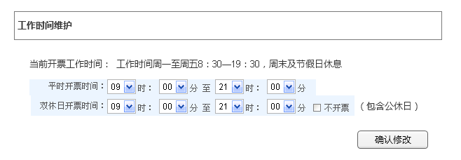

废票时间维护
功能描述 | 工作日时间的废票截止时间维护
主角 | 供应商、运营商管理员权限人员
数据项 | 数据项名称 | 数据项描述及规则
数据项 | 小时 | 下拉框， 不能输入，数据0—23
数据项 | 分 | 下拉框，不能输入，数据0—59
前置条件 | 1、用户登录状态，有修改废票时间权限
后置条件 | 修改成功
主要流程 | 选择基础数据维护  进入到工作时间维护页面  选择好时间，点击确定修改
规则 | 修改以后，上方时间显示同时更新
扩展：
页面原型
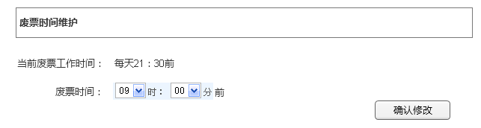

开票费维护
功能描述 | 国际机票开票费费用维护
主角 | 供应商、运营商管理员权限人员
数据项 | 数据项名称 | 数据项描述及规则
数据项 | 开票费 | 文本框，只能输入数字，长度5个字符，不输入时确认提交，开票费默认输入为0
前置条件 | 1、用户登录状态，有修改开票费权限
后置条件 | 修改成功
主要流程 | 选择基础数据维护  进入到开票费维护页面  选择好时间，点击确定修改
规则
扩展：
页面原型
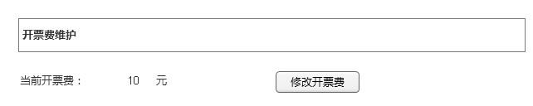

废票费维护
功能描述 | 国际机票开票费费用维护
主角 | 供应商、运营商管理员权限人员
数据项 | 数据项名称 | 数据项
数据项 | 废票费 | 文本框，只能输入数字，长度5个字符，不输入时确认提交，开票费默认输入为0
前置条件 | 1、用户登录状态，有修改废票费权限
后置条件 | 修改成功
主要流程 | 选择基础数据维护  进入到废票费维护页面  输入好内容，点击确定修改
规则
扩展：
原型页面
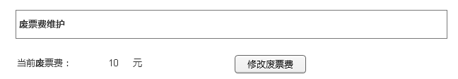

发票管理

发票信息查询
功能描述 | 国际机票发票信息查询
主角 | 财务权限人员
数据项 | 数据项名称 | 数据项描述及规则
数据项 | 抬头 | 文本框，长度80个字符，可为空
数据项 | 发票号 | 文本框，长度30个字符，不能输入中文，可为空
数据项 | 快递号 | 文本框，长度30个字符，不能输入中文，可为空
业务字段 | 订单编号
业务字段 | 发票号
业务字段 | 出票时间 | 精确到分钟，格式如：2012-01-01 09:30
业务字段 | 票证号
业务字段 | PNR
业务字段 | 航程
业务字段 | 抬头
业务字段 | 金额 | 小数点后有数据则显示小数点后数据，无数据不显示小数点
业务字段 | 出票人
业务字段 | 状态
业务字段 | 快递号码
前置条件 | 1、用户登录状态，有查询发票信息权限
后置条件 | 显示查询结果
主要流程 | 选择发票信息管理  进入到发票信息查询页面  输入相应条件，点击查询
规则 | 每个条件均为模糊匹配查询  各个搜索条件为并列关系
扩展：
页面原型
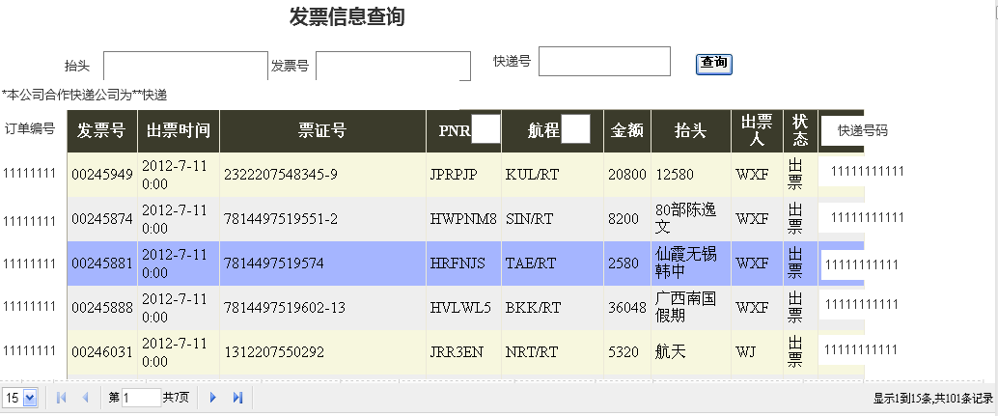

作废发票
功能描述 | 国际机票发票作废功能
主角 | 运营商财务权限人员
前置条件 | 1、用户登录状态，有发票操作权限
后置条件 | 修改成功
主要流程 | 在发票搜索结果列表中，对每一条记录进行作废操作
规则 | 状态时发票已开票的情况下，显示“作废”操作，作废后，状态改为作废
页面原型

添加快递单号
功能描述 | 国际机票发票添加快递单功能
主角 | 运营商财务权限人员
前置条件 | 1、用户登录状态，有发票操作权限
后置条件 | 修改成功
主要流程 | 在搜索结果列表中，对每一条记录进行添加快递单操作  点击添加快递单号，快递单号显示位置变成文本框，可以进行编辑操作，将快递单号输入进去后，点击确定，恢复文本显示
规则
页面原型

待开发票信息管理
功能描述 | 国际机票待开发票信息查询
主角 | 运营商财务权限人员
数据项 | 数据项名称 | 数据项描述及规则
数据项 | 抬头 | 文本框，长度80个字符，可为空
业务字段 | 订单编号
业务字段 | 提交时间 | 精确到分，格式如：2012-01-01 09:30
业务字段 | 票证号
业务字段 | PNR
业务字段 | 航程
业务字段 | 抬头
业务字段 | 金额 | 小数点后有数据则显示小数点后数据，无数据不显示小数点
业务字段 | 状态
前置条件 | 1、用户登录状态，有查询待开发票信息权限
后置条件 | 显示查询结果
主要流程 | 选择发票信息管理  进入到待开发票列表页面
规则 | 抬头条件为模糊匹配查询
扩展：
页面原型
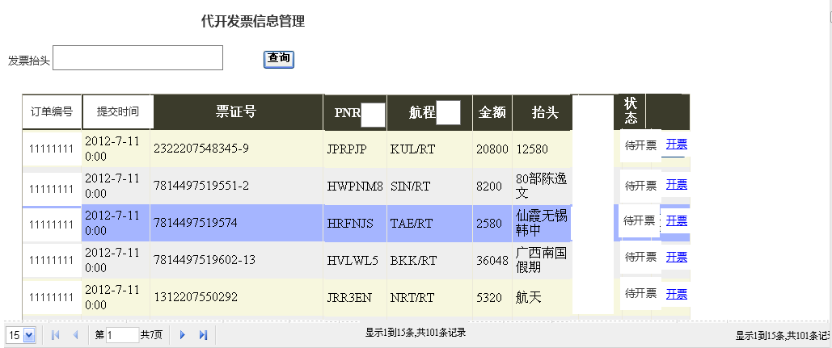

发票开票
功能描述 | 国际机票发票开票
主角 | 运营商财务权限人员
数据项 | 数据项名称 | 数据项描述及规则
数据项 | 开票日期 | 格式yyyy-mm-dd，点击弹出js时间控件进行选择
数据项 | 发票号码 | 文本框，长度30个字符，不能输入中文，必填
数据项 | 旅客姓名 | 文本框，长度30个字符，必填
数据项 | 小写金额 | 文本框，长度30个字符，只能输入数字和小数点，必填
数据项 | 航程航段 | 文本框，长度200个字符，必填
数据项 | 出票时间 | 精确到分钟，格式如：2012-01-01 09:30
数据项 | 票证号 | 文本框，长度30个字符，不能输入中文，必填
数据项 | 记录编号 | 文本框，长度500个字符，不能输入中文，如有多个以逗号分隔(例：RNR01,PNR02)
数据项 | 付款方式 | 下拉框，数据：现金，支票，信用卡，必填，默认为空
数据项 | 抬头 | 文本框，长度200个字符，必填
前置条件 | 1、用户登录状态，有查询发票信息和开发票权限
后置条件 | 数据格式不正确不能正常提交发票打印  数据格式正确可以提交发票打印
主要流程 | 选择发票信息管理  进入到待开发票信息管理页面  选择对应列表，选择开票进入开票页面
规则
扩展： | 页面左下角增加，打印配置功能帮助，点击打印配置功能帮助显示打印功能设置说明
页面原型
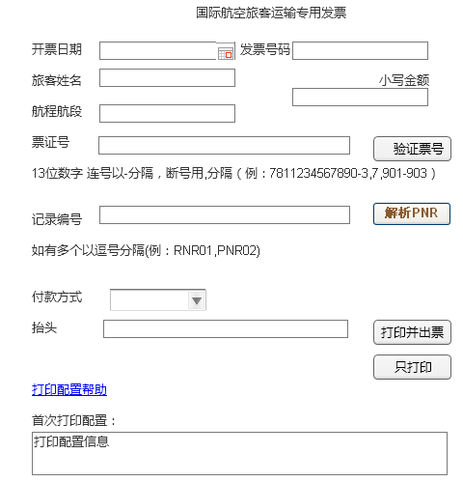

入库信息管理
功能描述 | 国际机票发票开票
主角 | 运营商财务权限人员
数据项 | 数据项名称 | 数据项描述及规则
数据项 | 起始票号 | 文本框，长度30个字符，不能输入中文
数据项 | 发放出处 | 文本框，长度100个字符
业务字段 | 发票册
业务字段 | 起始票号 | 某一册发票的起始票号
业务字段 | 入库时间 | 精确到分钟，格式如：2012-01-01 09:30
业务字段 | 发放时间 | 精确到分钟，格式如：2012-01-01 09:30
业务字段 | 发放出处
业务字段 | 状态
前置条件 | 1、用户登录状态，有查询发票信息权限
后置条件
主要流程 | 选择发票信息管理  进入到入库信息管理页面
规则
扩展： | 1、点击添加入库，进入发票添加入库操作  2、点击发票发放，进入发票发放操作
页面原型
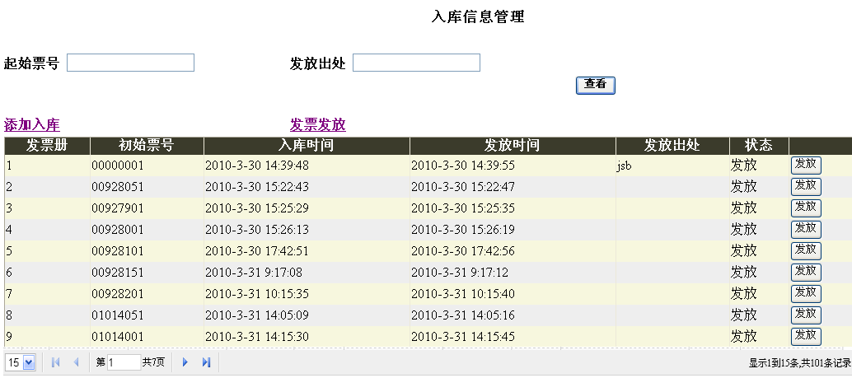

发票添加入库
功能描述 | 国际机票发票开票
主角 | 运营商财务权限人员
数据项 | 数据项名称 | 数据项描述及规则
数据项 | 起始发票号 | 文本框，长度30个字符，不能输入中文，必填
数据项 | 末尾发票号 | 文本框，长度30个字符，不能输入中文，必填
数据项 | 发票册 | 文本框，长度5个字符，不能输入>0正整数，必填
前置条件 | 1、用户登录状态，有查询发票信息相关权限
后置条件 | - 添加入库成功，正常入库  - 添加不成功，有错误提示。
主要流程 | 选择发票信息管理  进入到入库信息管理页面  选择发票入库操作
规则
扩展：

页面原型
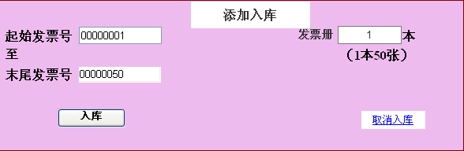

发票发放
功能描述 | 国际机票发票开票
主角 | 运营商财务权限人员
数据项 | 数据项名称 | 数据项描述及规则
数据项 | 起始发票号 | 文本框，长度30个字符，不能输入中文，必填
数据项 | 末尾发票号 | 文本框，长度30个字符，不能输入中文，必填
数据项 | 发票册 | 文本框，长度5个字符，只能输入>0正整数，必填
数据项 | 发放出处 | 文本框，长度100个字符，必填
前置条件 | 1、用户登录状态，有查询发票信息相关权限
后置条件 | 发放成功，正常发放出库  发放不成功，有错误提示。
主要流程 | 选择发票信息管理  进入到入库信息管理页面  选择发票发放操作
规则
扩展：
页面原型
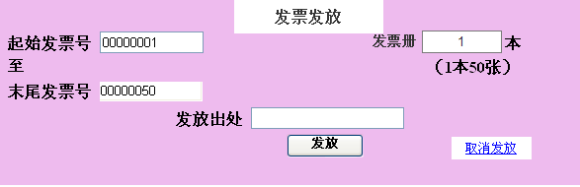

合作快递管理
功能描述 | 国际机票发票开票
主角 | 运营商财务权限人员
数据项 | 数据项名称 | 数据项描述及规则
数据项 | 合作快递公司 | 文本框，长度30个字符，必填
业务字段 | 合作快递公司 | 显示项
前置条件 | 1、用户登录状态，有查询发票信息权限
后置条件 | 快递公司修改成功
主要流程 | 选择发票信息管理  进入到合作快递管理页面
规则 | 新快递公司不覆盖原有快递公司信息
扩展： | 1、点击修改合作快，修改合作快变成文本框，可编辑，按钮变成“确认修改”，将快递公司输入进去后，点击确认修改，恢复文本显示
页面原型
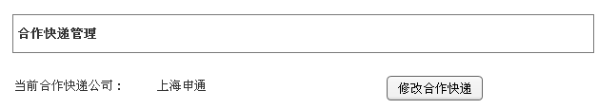

8政策管理

国际政策返点管理
功能描述 | 手工录入的政策查询
主角 | 供应商、运营商政策权限人员
数据项 | 数据项名称 | 数据项描述及规则
数据项 | 政策返点类型 | 下拉框显示，默认为空，数据有国内直飞、直飞SOTO、国内始发ADD-ON、国外始发ADD-ON、境外电子票
数据项 | 航空公司 | 文本框，长度30个字符，点击弹出文本列表输入框形式，可以输入2字码，也可以输入中文名称
数据项 | 出发城市 | 点击弹出文本列表输入框形式，可以输入三字码，也可以输入中文城市名称
数据项 | 目的城市 | 点击弹出文本列表输入框形式，可以输入三字码，也可以输入中文城市名称
数据项 | 政策类型 | 下拉框显示，默认为空，数据有单程、往返
数据项 | 政策状态 | 下拉框显示，默认为空，数据有挂起、关闭
数据项 | 政策开始日期 | 格式如：yyyy-mm-dd，日历框显示形式，默认为null，
数据项 | 政策结束日期 | 格式如：yyyy-mm-dd，日历框显示形式，默认为null，
数据项 | 舱位 | 长度10个字符
业务字段 | 业务字段名称 | 业务项描述及规则（参照原型页面描述）
业务字段 | 政策类型
业务字段 | 航班公司
业务字段 | 政策返点类型
业务字段 | 政策有效期 | 格式2012-07-18至2012-08-18回程沿用至2012-09-18
业务字段 | 舱位
业务字段 | 始发城市
业务字段 | 目的城市
业务字段 | 基本代理费
业务字段 | 奖励扣率
业务字段 | 奖励金额
业务字段 | 政策状态
前置条件 | 1、用户登录状态，有政策发布权限
后置条件 | 按照要求查询显示结果
主要流程 | 选择政策管理  进入国际政策返点管理页面
规则 | 1、查询结果显示列表按照政策发布日期正序排列
扩展： | 按钮操作  1、新增：进入国际政策新增页面  2、删除：选择一条数据，点击删除，弹出提示信息框，进行删除操作的二次确认后，进行删除，二次确认时可以取消删除。  3、修改：选择一条数据，点击修改进入修改页面，将数据值代入对应位置  4、挂起：选择一条数据，点击后将已开启政策的状态关闭  5、启用：选择一条数据，点击后将已关闭政策的状态开启  6、全部挂起：点击后将已开启政策的状态全部关闭  7、全部启用：点击后将已关闭政策的状态全部开启  8、复制新增政策：选择一条数据，点击后，进入复制新增政策页面，将原政策信息带入新增政策页面  9、批量设置授权号：点击后，进入授权号设置页面，  授权号 数据项要求 文本框，长度10个字符，不能输入中文  10、查询结果批量挂起：点击后将已经查询出的全部结果中已开启政策的状态全部关闭  11、查询结果批量启用：点击后将已经查询出的全部结果中已关闭政策的状态全部开启
页面原型
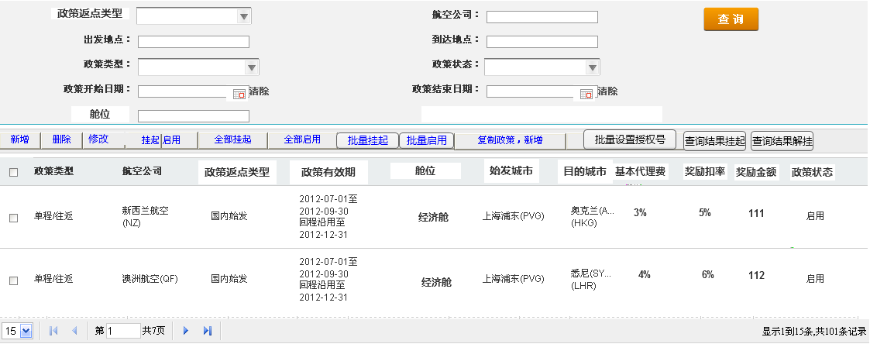

新增国际返点政策
功能描述 | 新增国际返点政策
主角 | 供应商、运营商政策权限人员
数据项 | 数据项名称 | 数据项描述及规则
数据项 | 政策类型 | 复选框显示，默认不选，数据有单程、往返，必填
数据项 | 政策有效期 | 1、格式如：yyyy-mm-dd，日历框显示形式，默认为null，，必填  2、格式如：yyyy-mm-dd，日历框显示形式，默认为null，，必填
数据项 | 回城奖励政策沿用至 | 格式如：yyyy-mm-dd，日历框显示形式，默认为null，必填
数据项 | 开票有效期 | 1、格式如：yyyy-mm-dd，日历框显示形式，默认为null，必填  2、格式如：yyyy-mm-dd，日历框显示形式，默认为null，，必填
数据项 | 政策返点类型 | 下拉框显示，默认为空，数据有国内直飞、直飞SOTO、国内始发ADD-ON、国外始发ADD-ON、境外电子票，必填
数据项 | 平时开票时间 | 下拉框显示，默认为供应商的工作时间，可修改  时间值：00-23，分钟值：00-59
数据项 | 双休日开票时间 | 下拉框显示，默认为供应商的双休日工作时间，可修改  时间值：00-23，分钟值：00-59  复选框数据：不开票，选中表示工作日不开票，必填
数据项 | 授权号1 | 文本框，长度10个字符，不能输入中文
数据项 | 授权号2 | 文本框，长度10个字符，不能输入中文
数据项 | 航空公司 | 文本框，长度30个字符，点击弹出文本列表输入框形式，可以输入2字码，也可以输入中文名称，必填
数据项 | 基本代理费 | 文本框，长度4个字符，默认值为0.0，只能输入数字和小数点，必填
数据项 | 奖励扣率 | 文本框，长度4个字符，默认值为0.0，只能输入数字和小数点，必填
数据项 | 奖励金额 | 文本框，长度4个字符，默认值为0，只能输入数字和小数点，必填
数据项 | 开票费 | 文本框，长度4个字符，默认值为0，必填
数据项 | 舱位 | 文本框，长度10个字符，必填
数据项 | 出发城市 | 点击弹出文本列表输入框形式，可以输入三字码，也可以输入中文城市名称
数据项 | 目的城市 | 点击弹出文本列表输入框形式，可以输入三字码，也可以输入中文城市名称
数据项 | 去程航班限制 | 文本框，长度200个字符，必填
数据项 | 回程航班限制 | 文本框，长度200个字符，必填
数据项 | 类别 | 复选框显示，默认不选，数据有BSP,B2B，境外电子
数据项 | 作废 | 复选框显示，默认不选，数据有不允许作废
数据项 | 儿童票 | 复选框显示，默认不选，数据有返点与成人一致
数据项 | 婴儿 | 复选框显示，默认不选，数据有可开，不可开
数据项 | PNR | 复选框显示，默认不选，数据有换编码出票，大编出票（无需换票），大编出票（需换票）
数据项 | 返点不适用 | 复选框显示，默认不选，数据有婴儿，儿童，整团，SOTO，代码共享
数据项 | 其他： | 文本域显示，长度1000个字符
数据项 | 政策来源 | 文本域显示，长度1000个字符
数据项 | 内部备注 | 文本域显示，长度1000个字符
数据项 | 外部备注 | 文本域显示，长度1000个字符
前置条件 | 1、用户登录状态，有政策发布权限
后置条件 | 按照要求查询显示结果
主要流程 | 选择政策管理  进入国际政策返点管理页面  选择数据点击修改，或者复制新增后进入
规则
扩展：

页面原型
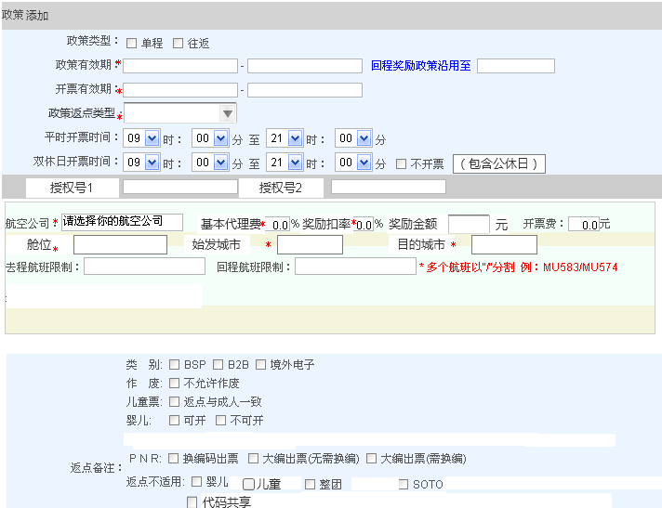
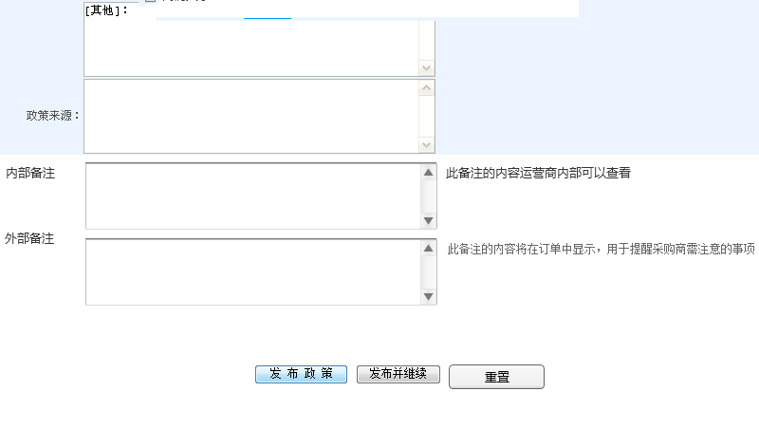

修改国际返点，复制新增国际返点
功能描述 | 修改、复制新增国际返点政策
主角 | 供应商、运营商政策权限人员
数据项 | 数据项名称 | 数据项描述及规则
数据项 | 政策类型 | 复选框显示，默认不选，数据有单程、往返，必填
数据项 | 政策有效期 | 1、格式如：yyyy-mm-dd，日历框显示形式，默认为null，，必填  2、格式如：yyyy-mm-dd，日历框显示形式，默认为null，，必填
数据项 | 回城奖励政策沿用至 | 格式如：yyyy-mm-dd，日历框显示形式，默认为null，必填
数据项 | 开票有效期 | 1、格式如：yyyy-mm-dd，日历框显示形式，默认为null，必填  2、格式如：yyyy-mm-dd，日历框显示形式，默认为null，，必填
数据项 | 政策返点类型 | 下拉框显示，默认为空，数据有国内直飞、直飞SOTO、国内始发ADD-ON、国外始发ADD-ON、境外电子票，必填
数据项 | 平时开票时间 | 下拉框显示，默认为供应商的工作时间，可修改  时间值：00-23，分钟值：00-59
数据项 | 双休日开票时间 | 下拉框显示，默认为供应商的双休日工作时间，可修改  时间值：00-23，分钟值：00-59  复选框数据：不开票，选中表示工作日不开票，必填
数据项 | 授权号1 | 文本框，长度10个字符，不能输入中文
数据项 | 授权号2 | 文本框，长度10个字符，不能输入中文
数据项 | 航空公司 | 文本框，长度30个字符，点击弹出文本列表输入框形式，可以输入2字码，也可以输入中文名称，必填
数据项 | 基本代理费 | 文本框，长度4个字符，默认值为0.0，只能输入数字和小数点，必填
数据项 | 奖励扣率 | 文本框，长度4个字符，默认值为0.0，只能输入数字和小数点，必填
数据项 | 奖励金额 | 文本框，长度4个字符，默认值为0，只能输入数字和小数点，必填
数据项 | 开票费 | 文本框，长度4个字符，默认值为0，必填
数据项 | 舱位 | 文本框，长度10个字符，必填
数据项 | 出发城市 | 点击弹出文本列表输入框形式，可以输入三字码，也可以输入中文城市名称
数据项 | 目的城市 | 点击弹出文本列表输入框形式，可以输入三字码，也可以输入中文城市名称
数据项 | 去程航班限制 | 文本框，长度200个字符，必填
数据项 | 回程航班限制 | 文本框，长度200个字符，必填
数据项 | 类别 | 复选框显示，默认不选，数据有BSP,B2B，境外电子
数据项 | 作废 | 复选框显示，默认不选，数据有不允许作废
数据项 | 儿童票 | 复选框显示，默认不选，数据有返点与成人一致
数据项 | 婴儿 | 复选框显示，默认不选，数据有可开，不可开
数据项 | PNR | 复选框显示，默认不选，数据有换编码出票，大编出票（无需换票），大编出票（需换票）
数据项 | 返点不适用 | 复选框显示，默认不选，数据有婴儿，儿童，整团，SOTO，代码共享
数据项 | 其他： | 文本域显示，长度1000个字符
数据项 | 政策来源 | 文本域显示，长度1000个字符
数据项 | 内部备注 | 文本域显示，长度1000个字符
数据项 | 外部备注 | 文本域显示，长度1000个字符
前置条件 | 1、用户登录状态，有政策发布权限
后置条件 | 按照要求查询显示结果
主要流程 | 选择政策管理  进入国际政策返点管理页面  选择数据点击修改，或者复制新增后进入
规则 | 将需要修改和复制新增的数据值代入对应位置
扩展：
页面原型
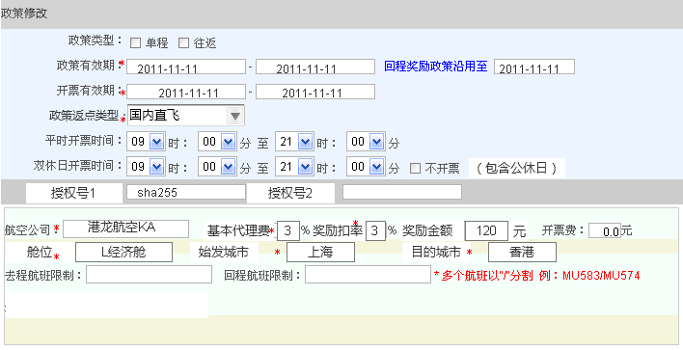
修改页面
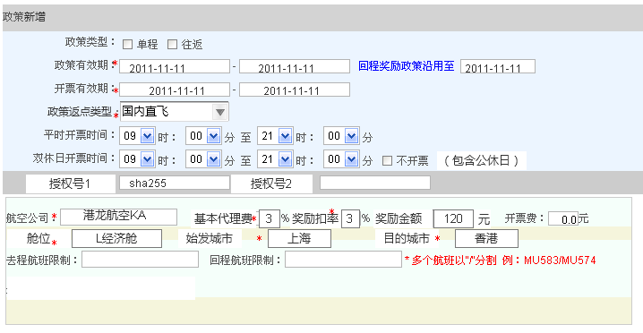
复制新增

国际普通政策导入
功能描述 | 国际普通政策EXCEL文件导入
主角 | 运营商政策发布权限人员
数据项 | 数据项名称 | 数据项描述及规则
数据项 | 选择文件导入地址 | 文本框，必填，点击文本框或者点击浏览操作按钮，打开本地电脑浏览页面，选择文件后，将文件的所在地址路径显示在文本框中，不能修改，可以重新选择替换文件
前置条件 | 1、用户登录状态，有政策发布权限
后置条件 | 正常导入  导入失败有合理提示
主要流程 | 选择政策管理  进入国际政策导入页面
规则
扩展：

国际特价政策导入
功能描述 | 国际特价政策EXCEL文件导入
主角 | 运营商政策发布权限人员
数据项 | 数据项名称 | 数据项描述及规则
数据项 | 选择文件导入地址 | 文本框，必填，点击文本框或者点击浏览操作按钮，打开本地电脑浏览页面，选择文件后，将文件的所在地址路径显示在文本框中，不能修改，可以重新选择替换文件
前置条件 | 1、用户登录状态，有政策发布权限
后置条件 | 正常导入  导入失败有合理提示
主要流程 | 选择政策管理  进入国际政策导入页面
规则
扩展：
页面原型
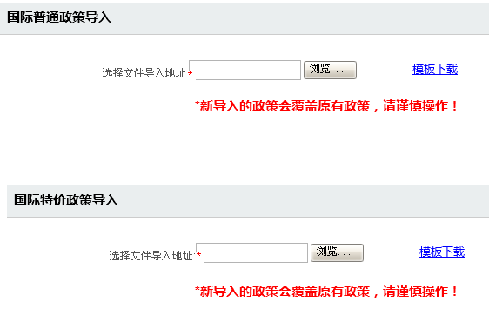

非功能性需求

系统接口需求

用户界面

硬件接口

软件接口

通讯接口

系统性能需求

系统安全性

可靠性需求

可维护性需求

可移植性需求

数据存储需求

数据转入说明

产品组件需求列表
编号 | 组件名称 | 对应需求 | 备注

附件：

注意事项
1、所有涉及航班的出发地，目的地均统一称“出发城市，到达城市”，时间为“出发时间（出发当地时间），到达时间（到达当地时间）”。
2、所有供应商出票管理订单查询列表显示规则,当天订单按照飞机起飞时间倒叙（最新的在最前）排列显示最前，并突出颜色标记，后面加上其他日期的订单提交时间正序（最老的在最前）排列显示。
3、所有采购商出票管理订单查询列表显示规则,按照订单提交时间正序排列显示。
4、金额显示规则为小数点后第一位为1进到个位
5、所有的备注文本框输入字符长度2000个字符长度。

技术术语解释

附件：参考资料

附件：需求承诺

